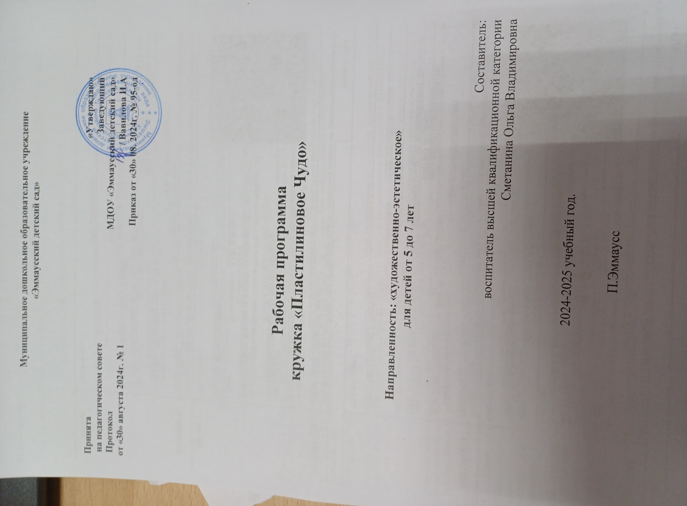

Содержание

1. Пояснительная записка.
2. Цель, задачи программы.
3 Принципы реализации программы.
4.Форма работы с детьми.
5.Методы работы программы.
6.Этапы работы программы.
7. Ожидаемый итоговый результат реализации программы.
8. Перспективный план занятий.
9. Результативность работы кружка.
10.Список литературы.
11. Приложение.

Пояснительная записка
Дошкольное детство – это важный период в жизни ребенка. Именно в этот период идет разностороннее развитие ребенка, реализуются его потенциальные возможности и первые проявления творчества.
Рисование пластилином – замечательный по своим возможностям вид изобразительной деятельности. Она позволяет освоить ребенку объём, сделать картинку рельефной и живой.
С раннего возраста ребенок знает такой мягкий, податливый материал, как пластилин, из которого можно лепить, но не каждый знает о том, что пластилином можно рисовать.
Пластилинография – это техника, которая очень проста в исполнении, и не требует особых способностей. Увлекает и не перегружает детей ни умственно, ни физически.
Инструменты и материалы для работы с пластилином просты и не требуют больших затрат.
Цель кружковой работы:
Раскрытие интеллектуальных и творческих способностей через развитие памяти, мышления, внимания, волевых процессов, умение планировать свою деятельность, предвидеть результат; формирование личности ребенка в творческом его развитии. Формирование у детей среднего и старшего дошкольного возраста эстетического отношения и развитие ручной умелости посредством пластилинографии.
Настоящая программа способствует решению следующих задач:
1. Образовательные:
• ознакомление со способами деятельности – лепка из пластилина;
• овладение основами, умениями работы из целого куска пластилина, из отдельных частей, создание образов;
• формирование способности к творческому раскрытию, самостоятельности, саморазвитию;
• активизация имеющегося опыта на основе полученных знаний об окружающем мире;
• содействовать развитию интереса детей к художественному творчеству.
- Учить передавать простейший образ предметов, явлений окружающего мира посредством пластилинографии.
- Учить основным приемам пластилинографии (надавливание, размазывание, отщипывание, вдавливание).
- Учить работать на заданном пространстве.
- Учить принимать задачу, слушать и слышать речь воспитателя действовать по образцу, а затем по словесному указанию.

2. Развивающие:
• развитие мелких и точных движений пальцев рук;
• развитие способности к личному самоопределению и самореализации;
• развивать память, внимание, воображение, фантазию;
• развитие пространственного воображения, глазомера.
• развитие чувства цвета, пропорции, ритма;
- Развивать мелкую моторику, координацию движения рук, глазомер.
- Развивать изобразительную деятельность детей.
- Развивать сюжетно – игровой замысел.
- Развивать интерес к процессу и результатам работы.
- Развивать интерес к коллективной работе.

3. Воспитательные:

• воспитание ответственности при выполнении работ, подготовке к выставкам;
• понимание необходимости качественного выполнения образа;
• конструктивное взаимодействие с эстетическим воспитанием, речевым развитием, мелкой моторикой, глазомером;
• воспитание аккуратности, старательности;
• воспитание коммуникативных способностей детей;
• воспитание усидчивости, аккуратности, трудолюбия.
Принципы построения программы:
- доступности
- наглядности
- интегративности
- свободы и самостоятельности
- обеспечения эмоционально-психологического комфорта
- уважения личности каждого ребенка
Ожидаемый результат:
1. Умение свободно владеть лепным материалом.
2. Знание исходных форм и умение их выполнять любого размера.
3. Правильное понятие о пропорции и соразмерности.
4. Умение использовать плоские рисованные изображения для создания объёмных форм.
5. Развитие фантазии и творческого мышления.
6. Укрепление мелкой моторики рук.
Итогом в реализации программы являются выставки детских работ в детском саду; дни презентации детских работ родителям, сотрудникам, детям; составление альбома лучших работ.
8. Принципы реализации программы кружка
В основу работы положены следующие принципы:
• систематичности и последовательности: материал подобран в определённом порядке, системе;
• доступности: характер и объем знаний соответствует уровню развития и подготовленности детей;
• наглядности: задания предполагают опору на чувственный опыт ребенка, его непосредственные наблюдения;
• сезонности: построение программы с учётом природных особенностей в данный момент времени;
• обеспечение эмоционально-психологического комфорта для детей;
уважение к личности каждого ребенка.
9. Формы работы с детьми:
-Беседы
-занятия фронтальные
-индивидуальные, подгрупповые, комплексные
-коллективные работы.
Для успешной реализации поставленных работ, программа предполагается тесное взаимодействие с педагогами и родителями. Такое сотрудничество определяет творческий и познавательных характер процесса, развитие творческих способностей детей, обуславливает его результативность.
10. Методы работы:
• Метод сенсорного насыщения (без сенсорной основы немыслимо приобщение
художественной культуре).
• Метод эстетического выбора («убеждение красотой», направленный на формирование эстетического вкуса.
• Метод разнообразной художественной практики.
• Метод сотворчества (с педагогом, сверстниками).
• Метод игровых, творческих ситуаций.
Особенной ценностью кружковой деятельности является то, что она предполагает в себе интеграцию нескольких образовательных областей, а это необходимое условие для организации воспитательно-образовательного процесса .
Занятия лепкой интегрируют в себе следующие образовательные области:
«Познание». Углубляются знания детей о лепке как о виде творческой деятельности, расширяется кругозор.
«Коммуникация». Происходит развитие всех сторон речи.
«Чтение художественной литературы». Через знакомство с художественными произведениями различных жанров происходит развитие художественного восприятия и эстетического вкуса.
«Художественное творчество». В процессе лепки ребенок создает новое, оригинальное, проявляя воображение, реализуя свой замысел, самостоятельно находя средство для его воплощения, в результате происходит развитие продуктивной деятельности, творческих способностей, приобщение к изобразительному искусству.
«Социализация». Дети включаются в систему социальных отношений через образы своих героев, создается ситуация, стимулирующая эмоциональный отклик на событие.
11. Основные приемы рисование пластилином
- рисование пластилиновыми верёвочками или «колбасками»;
- рисование мазками;
- заполнение фрагментов картин пластилиновыми шариками;
- процарапывание по пластилину;
- вырезание отдельных картин, заполнение их дополнительными материалами, например бусинками, крупами, различными семечками, кружевами.
Этапы работы:
1. Подготовительный
- Освоить прием надавливания.
- Освоить прием вдавливания.
- Освоить прием размазывания пластилина подушечкой пальца.
- Освоить правильную постановку пальца.
-Освоить прием отщипывания маленького кусочка пластилина и скатывания шарика между двумя пальчиками.
-Научиться работать на ограниченном пространстве
2. Основной
- Научиться не выходить за контур рисунка
- Научиться пальчиком, размазывать пластилин по всему рисунку, как будто закрашивая его.
- Использовать несколько цветов пластилина
- Для выразительности работ, уметь использовать вспомогательные предметы (косточки, перышки, семечки)
- Научиться доводить дело до конца
- Научиться аккуратно, выполнять свои работы
- Научиться выполнять коллективные композиции вместе с другими детьми
- Научиться действовать по образцу воспитателя
- Научиться действовать по словесному указанию воспитателя
3. Итоговый
- Самостоятельно решать творческие задачи.
- Самостоятельно выбирать рисунок для работы.
- Формировать личностное отношение к результатам своей деятельности

Перспективный план работы
Сентябрь
1. «Воздушные шары»
-Закрепить умение раскатывать комочки пластилина кругообразными движениями.
-Формировать умение прикреплять готовую форму на плоскость путём равномерного расплющивания по поверхности основы.
-Развивать мелкую моторику рук.
-Развивать эстетическое и образное восприятие.
2. «Бусы для Люси»
- Закреплять умение лепить предмет, состоящий из нескольких частей, располагать элементы (бусинки) близко друг к другу, в определённом порядке, чередуя их по цвету.
-Уточнить знание детей о круглой форме предметов, закрепить умение лепить шарики малого размера, скатывая их кругообразным движением пальцев руки.
-Закреплять знания о цвете.
-Развивать чувство ритма.
Октябрь
3. «Созрели яблочки в саду»
- Формировать умение детей отщипывать небольшие кусочки пластилина и скатывать маленькие шарики круговыми движениями пальцев.
-Закреплять умение расплющивать шарики пальцем сверху.
-Закреплять с детьми знания о красном цвете.
-Воспитывать аккуратность, заботу о ближнем, чувство сопереживания.
4. «Веточка рябины»
-Побуждать детей передавать в лепке впечатления от окружающего – поспели ягоды.
-Закреплять умение лепить предметы круглой формы, скатывая комочки пластилина круговыми движениями ладоней; расплющивать шарики-ягодки на горизонтальной плоскости, произвольно располагая их по поверхности.
-Закреплять с детьми знания о красном цвете.
-Развивать мелкую моторику.
Ноябрь
5.«Зонтик»
-Упражнять в умении раскатывать комочки пластилина круговыми и прямыми движениями ладоней.
- Продолжать формировать умение прикреплять готовую форму на поверхность путём равномерного расплющивания на поверхности основы.
- Развивать аккуратность в работе с пластилином.
- Воспитывать любознательность, интерес к познанию.
6.«Ёжик»
- Закреплять знания детьми овальной формы, приёмов изготовления такой формы: раскатывание прямыми движениями ладоней, оттягивание, сплющивание.
-Формировать умение использовать в работе дополнительные предметы для передачи характерных признаков объектов.
-Упражнять в расплющивании готовой формы на горизонтальной плоскости.
-Развивать мелкую моторику.
-Воспитывать аккуратность в работе.
Декабрь
7. «Снежинка»
- Продолжать обучать детей скатывать колбаски и конструировать из них задуманный предмет в виде барельефа (изображение выступает над плоскостью фона).
-Развивать мелкую моторику пальцев, глазомер и воображение.
-Воспитывать аккуратность.
8.«Снеговик»
-Формировать умение детей составлять изображение целого объекта из частей, одинаковых по форме, но разных по величине, создавая образ снеговика посредством пластилина на горизонтальной плоскости.
-Совершенствовать умение скатывать комочки пластилина между ладонями, придавая им шарообразную форму.
-Упражнять в равномерном расплющивании готовой формы на поверхности основы.
-Воспитывать эмоциональную отзывчивость к событиям, происходящим в жизни детей в определённое время года.
Январь
9.«Украсим ёлочку новогодними игрушками».
-Упражнять в умении раскатывать комочки пластилина круговыми движениями ладоней и украшать ими готовую форму.
-Продолжать формировать умение прикреплять готовую форму на поверхность путём равномерного расплющивания на поверхности основы.
-Развивать аккуратность в работе с пластилином.
-Закрепить знания о цветах.
10.«Ёлочка, ёлка колкая иголка»
- Формировать умение детей передавать в характерные особенности внешнего строения ели (пирамидное строение, ветки, направление вниз, тёмно-зелёный цвет) посредством пластилинографии.
-Упражнять в раскатывании комочков пластилина между ладонями прямыми движениями рук и сплющивании их при изготовлении веток ёлочки.
-Развивать умение наносить стекой штрихи (иголочки) на концах веток для более выразительной передачи образа.
-Совершенствовать навыки ориентировки на плоскости листа.
-закрепить знания о тёмно-зелёном цвете.
Февраль
11.«Украсим торт»
- Продолжать формировать умение ь детей составлять узор на круге.
- Закреплять умение раскатывать комок пластилина круговыми и прямыми движениями между ладонями,
- Вызывать радость от проделанной работы.
- Развивать согласованность в работе обеих рук
- Воспитывать аккуратность.
12.«Кораблик для папы»
-. Закреплять умения и навыки в работе с пластилином, побуждать к самостоятельному выбору цветов пластилина и деталей интерьера картины;
- Развивать творческие способности, внимание, фантазию, общую и мелкую моторику;
- Воспитывать самостоятельность, инициативу, умение рассказывать о своих чувствах и настроении.
Март
13.«Веточка мимозы в подарок маме»
- Способствовать радостному весеннему настроению, желанию сделать приятное маме.
- Закрепить приёмы раскатывания пластилина между ладонями круговыми и прямыми движениями.
- Развивать эстетическое восприятие, умение красиво, аккуратно, в определенной последовательности располагать шарики около листочков для передачи образа веточки мимозы.
-Воспитывать любовь и внимание к родным и близким.
14. «Украсим платье Кате»

-Учить детей самостоятельно отщипывать маленькие кусочки пластилина от куска и скатывать из них шарики диаметром 5-7 мм.
-Продолжать обучать детей использовать в своей работе несколько цветов пластилина.
-Продолжать обучать прикреплять ” горошины” на расстоянии друг от друга.
-Развивать мелкую моторику пальцев.
-Поддерживать в детях желание доводить дело до конца, следуя игровой мотивации занятия.
Апрель
15. «Самолёт летит»
- Формировать умение детей делить брусок пластилина на глаз на две равные части, раскатывать его прямыми движениями ладоней.
- Формировать умение детей составлять на плоскости предмет, состоящий из нескольких частей, добивать точной передаче формы предмета, его строения, частей.
- Развивать умение дополнять изображение характерными деталями (окошечками-иллюминаторами, используя знакомые приёмы работы: раскатывание, сплющивание.
- Закрепить знания о голубом и синем цветах
16. «Разноцветный светофорчик».
- Закреплять знания детей о светофоре, назначении его цветов.
- Упражнять в умении раскатывать комочки пластилина круговыми движениями ладоней.
- Продолжать формировать умение прикреплять готовую форму на поверхность путём равномерного расплющивания на поверхности основы.
- Развивать аккуратность в работе с пластилином.
Май
17. «На лугу» насекомые
-Формировать умение лепить насекомых из частей, передавая характерные особенности строения.
-Закрепить приемы лепки: раскатывание шара, колбаски; сплющивание.
-Показать возможность сочетания разных материалов для создания мелких деталей (для усиков – проволоку, спички; для хоботка – зубочистки, для глаз – бусинки, перец горошком).
-Развивать мелкую моторику рук; чувство формы, пропорций; согласованность в работе обеих рук; интерес к работе с пластилином.
-Воспитывать интерес к живой природе.
-Вызвать интерес к созданию коллективной композиции.
18. «Цветик-семицветик»
-Формировать умение передавать пластическимспособом изображение цветка, части растения, располагая их на плоскости.
-Закреплять умение использовать в работе знакомые приёмы лепки: скатывание, раскатывание, сплющивание, оттягивание; умение пользоваться стекой.
-Развивать воображение, умение замечать особенности сказочного образа, его отличие от реального.
-Воспитывать любовь к красивому, чувство удовлетворения, радости от созданного изображения.
-Закреплять знания об основных цветах спектра.

Список литературы:
1. Богуславская З. М. Смирнова Е. О. Развивающие игры для детей младшего возраста. - М.: Просвещение, 1991.
2. Бондаренко А. К. Словесные игры в детском саду. – М.: Просвещение, 1997.
3. Давыдова Г. Н. Пластилинография. Детский дизайн. – М.: Издательство «Скрипторий 2003», 2007.
4. Комарова Т. С. Занятия по изобразительной деятельности в детском саду. – М.: Просвещение, 1991.
5. Новиковская О. А. Ум на кончиках пальцев. –М.: Аст; СПб: Сова, 2006.
6.«Пластилинография для малышей» Г. Н. Давыдова
7. Г. Н. Давыдова "Пластилинография" Издательство "Скрипторий, 2003"
8. Савина Л. П. Пальчиковая гимнастика для развития речи дошкольников - Издательство" АСТ ",2002
9. Народное искусство в воспитании детей. Под редакцией Комаровой Т. С. Издательство " Российское педагогическое агентство",1997

